1. 磁盘存储

（1）磁盘缺点：

（a）磁盘寻址比内存寻址慢10w倍

（b）磁盘带宽也比内存带宽差距很大

1. 磁盘读取单位：

每个扇区512Byte，如果每次读取都是安装一个扇区，则带来的问题就是索引成本大；因此，操作系统为减少索引成本，规定每次从磁盘读取都是按照4K大小。

1. 数据库存储：
2. 每个数据块大小为4K，按照操作系统规定
3. 且为每个数据块，分配一个索引，索引存储在磁盘中
4. 内存中通过B+树，去查找索引

数据、索引都存储在磁盘中，区间（B+树）存储在内存，这样重复利用磁盘可以存储很多东西、内存速度块、通过B+树数据结构加快数据查找速度。最终，减少I/O流量。

1. 数据库变大，性能为什么下降？
2. 增删改性能：如果表有索引，增删改肯定变慢，因为需要维护索引，使得增删改变慢。（增删改都会找到数据块，然后对该数据块的索引列进行修改，调整它的位置）。
3. 查询性能：

磁盘可以存储所有的表信息，并且内存中的B+树也可以存储，哪里都没有溢出。

1. 对于少量查询，如果可以命中索引，查询速度依旧很快。
2. 高并发情况下，并且查询到的数据块是不同的，就需要把很多数据块载入到内存中，此时就受到磁盘带宽限制，性能就下降了。

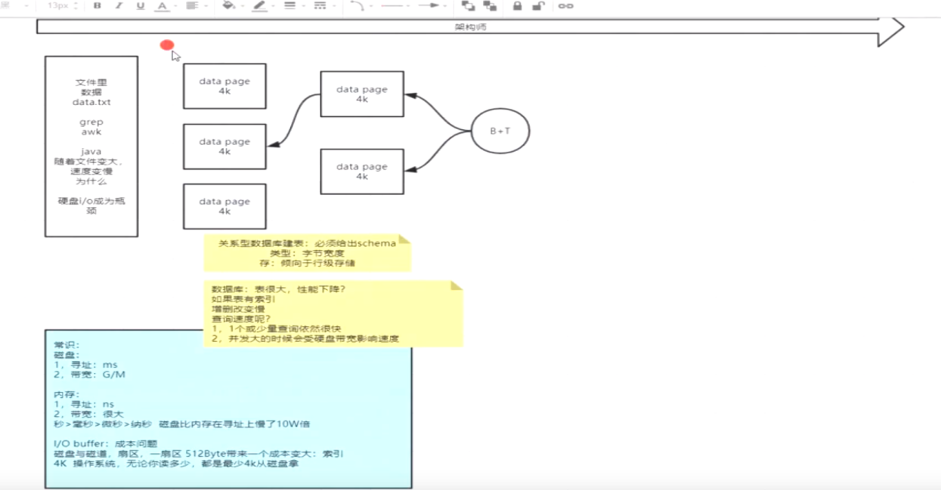

1. 解决数据库性能下降问题

Redis缓存数据库，将热点数据放在Redis